Архитектура Аппаратных средств

Андронов Андрей Вячеславович

2ИСИП619

Лабораторная работа L4

L4 Полусумматор

# Построил схему и на схеме показал таблицу истинности

# А

# Б

# В

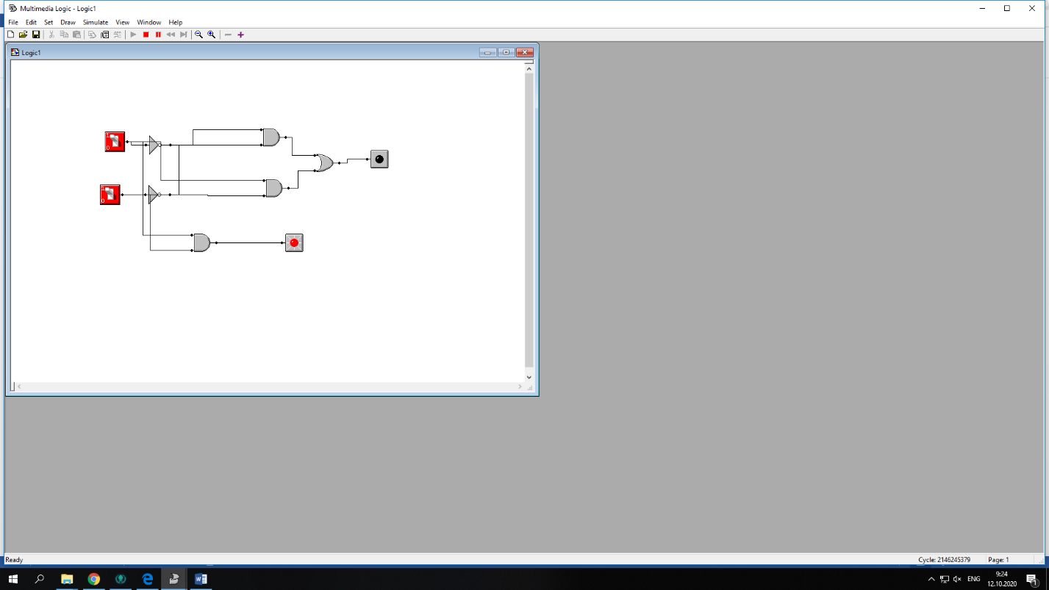

На скриншотах мы видим схемы и таблицу истинности